Démarrer par défaut en mode "Ordi-nosaure" ou "NON-PAE" sur version installée
Démarrer “Grub Customizer”:
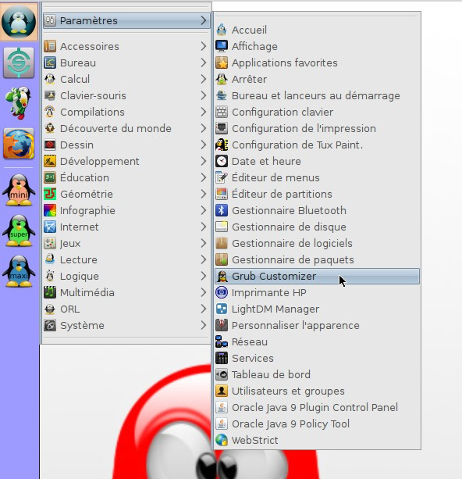
Choisissez votre terminal par défaut si vous ne l'avez pas encore fait:
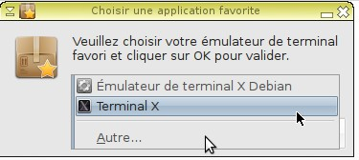
Entrez votre mot de passe:
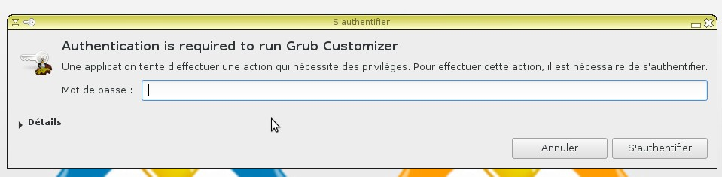
Faites remonter “Debian GNU/Linux, avec Linux 3.16.0-4-586 en première position puis enregistrez:
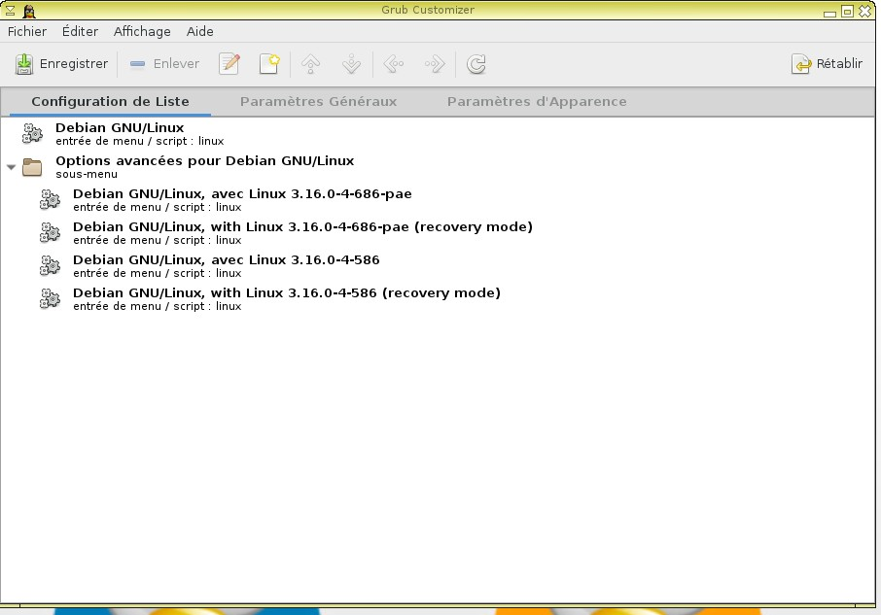
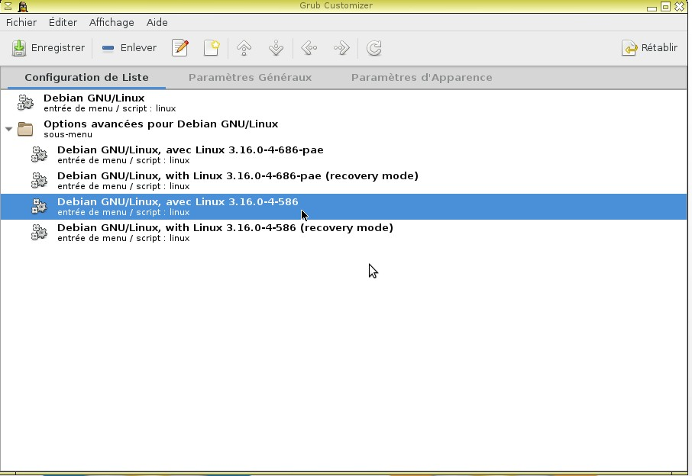
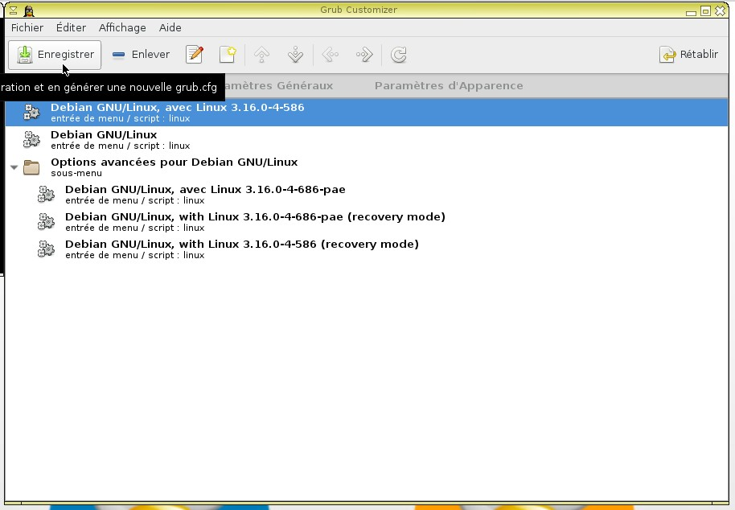
Les options auront changé au prochain démarrage.

